„Więzień nieba” Carlos Ruiz Zafόn
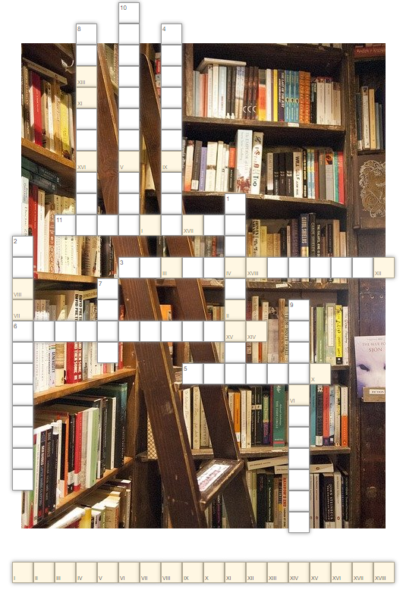

- Miasto, w którym rozgrywa się akcja powieści.
- Cykl „Cmentarz… Książek”.
- Naczelnik więzienia w fortecy Montjuic.
- Sempere i Synowie to…
- Pełne brzmienie imienia żony Daniela.
- Nazwa willi, w której został raniony Daniel.
- Co Daniel znalazł w kieszeni palta żony?
- Numer celi Fermina.
- Przez osadzonych w fortecy Montjuic nazywany był Więźniem Nieba.
- „Skarb” Salgada.
- Krótki tekst kierowany przez ofiarodawcę do obdarowanego (np. w książce).

